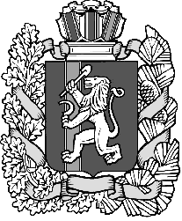

Денисовский сельский Совет депутатов

Дзержинского района Красноярского края

**РЕШЕНИЕ**

с. Денисово

05.11.2020 № 2-8Р

**об избрании Главы**

**Денисовского** **сельсовета**

В соответствии с п.1 ч.2 ст.36 Федерального Закона от 06.10.2003 № 131-ФЗ «Об общих принципах организации местного самоуправления в Российской Федерации», ст.11 Устава Денисовского сельсовета Дзержинского района Красноярского края, п.4.6 Положения о порядке проведения конкурса по отбору кандидатур на должность Главы Денисовского сельсовета, утверждённого решением Денисовского сельского Совета депутатов от 19.06.2019 № 29-98Р, учитывая итоговое решение конкурсной комиссии, Денисовский сельский Совет депутатов РЕШИЛ :

1.Избрать на должность Главы Денисовского сельсовета Махрову Светлану Владимировну.

2.Вновь избранному Главе Денисовского сельсовета Махровой Светлане Владимировне вступить в должность с «06» ноября 2020 года.

3.Контроль за исполнением настоящего решения возложить на постоянную комиссию по социальным вопросам.

4.Решение вступает в силу со дня подписания и подлежит опубликованию в печатном издании «Сельские вести» и на официальном сайте Денисовского сельсовета.

Председатель сельского

Совета депутатов Н.И. Шнайдер